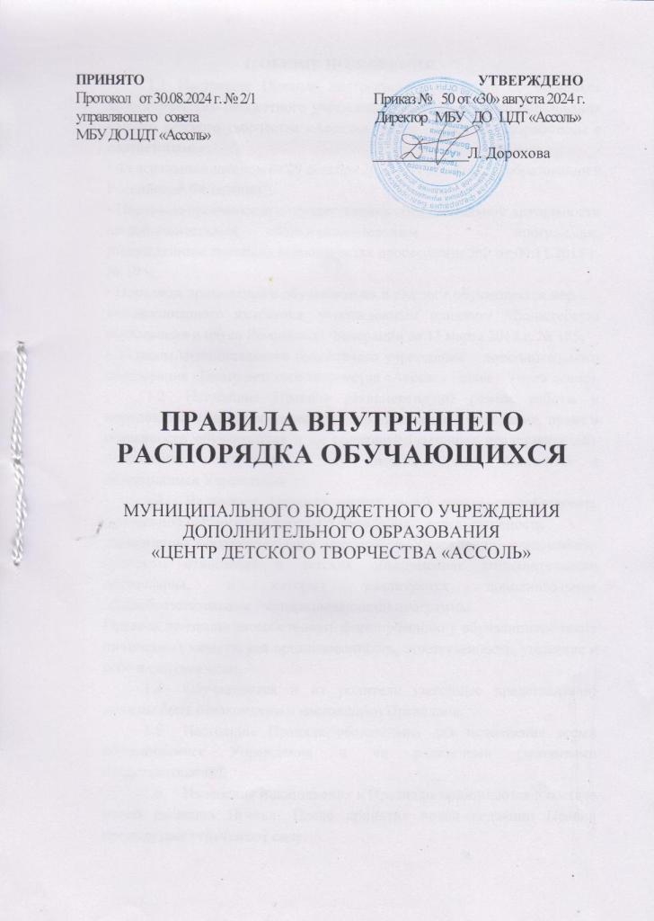

**1. ОБЩИЕ ПОЛОЖЕНИЯ**

1.1 Настоящие Правила внутреннего распорядка обучающихся муниципального бюджетного учреждения дополнительного образования «Центр детского творчества «Ассоль» (далее - Правила) разработаны в соответствии с:

• Федеральным законом от 29 декабря 2012 г. N 273-ФЗ "Об образовании в Российской Федерации";

• Порядком организации и осуществления образовательной деятельности по дополнительным общеобразовательным программам, утвержденным приказом Министерства просвещения РФ от 09.11.2018 г. № 196;

• Порядком применения к обучающимся и снятия с обучающихся мер

дисциплинарного взыскания, утвержденным приказом Министерства образования и науки Российской Федерации от 15 марта 2013 г. № 185;

• Уставом муниципального бюджетного учреждения дополнительного образования «Центр детского творчества «Ассоль» (далее - Учреждение).

1.2 Настоящие Правила регламентируют режим работы и порядок организации образовательного процесса в Учреждении, права и обязанности обучающихся и их родителей (законных представителей), применение поощрения и мер дисциплинарного взыскания к обучающимся Учреждения

1.3 Настоящие Правила имеют своей целью способствовать правильной организации работы Учреждения, результативности организации образовательного процесса в Учреждении, становлению культуры отношений в детских объединениях дополнительного образования, в которых реализуются дополнительные общеобразовательные (общеразвивающие) программы.

Правила призваны способствовать формированию у обучающихся таких личностных качеств, как организованность, ответственность, уважение к себе и окружающим.

1.4 Обучающиеся и их родители (законные представители) должны быть ознакомлены с настоящими Правилами.

1.5 Настоящие Правила обязательны для исполнения всеми обучающимися Учреждения и их родителями (законными представителями).

1.6 Изменения и дополнения к Правилам принимаются в составе новой редакции Правил. После принятия новой редакции Правил предыдущие утрачивают силу.

**2. ПРАВА И ОБЯЗАННОСТИ УЧАСТНИКОВ ОБРАЗОВАТЕЛЬНОГО ПРОЦЕССА**

2.1 Обучающиеся имеют право на:

- выбор направления деятельности и объединения;

- занятия в нескольких объединениях и переход, в процессе обучения, из одного в другое в соответствии со своими интересами и способностями;

- обучение по дополнительным общеобразовательным (общеразвивающим) программам, реализуемым в Учреждении;

- обучение по индивидуальному учебному плану, в том числе ускоренное обучение, в пределах осваиваемой образовательной программы в порядке, установленном локальными нормативными актами;

- обучение по адаптированным дополнительным общеобразовательным (общеразвивающим) программам с учетом особенностей психофизического развития, индивидуальных возможностей и состояния здоровья (обучающиеся с ограниченными возможностями здоровья, дети-инвалиды и инвалиды);

- свободное посещение мероприятий, которые проводятся в Учреждении, не предусмотренных учебным планом;

- получение дополнительных (в том числе платных) образовательных услуг;

- развитие своих способностей, одаренности и талантов;

- участие во всероссийских и иных конкурсах, олимпиадах, конференциях и т.д.;

- участие в соответствии с законодательством Российской Федерации в научно-исследовательской, экспериментальной и инновационной деятельности, осуществляемой образовательным Учреждением, под руководством педагогических работников;

- бесплатное пользование инвентарем, оборудованием, библиотечно-информационными ресурсами, костюмами Учреждения;

- опубликование своих работ в изданиях Учреждения на бесплатной основе;

- уважение человеческого достоинства, защиту от всех форм физического и психического насилия, оскорбления личности, охрану жизни и здоровья;

- поощрение за успехи в творческой, учебной и общественной деятельности;

- охрану своих прав в соответствии с Конвенцией ООН о правах ребенка и законодательством Российской Федерации;

- свободу совести, информации, свободное выражение собственных взглядов и убеждений;

- участие в управлении Учреждением, в порядке установленным Уставом;

- обжалование актов образовательного Учреждения в установленном законодательством Российской Федерации порядке;

- предоставление условий для обучения с учетом особенностей их психофизического развития и состояния здоровья, в том числе получение  
социально-педагогической и психологической помощи, бесплатной психолого-медико-педагогической коррекции;

- ознакомление с уставом, с лицензией на осуществление  
образовательной деятельности, с учебной документацией, другими документами, регламентирующими организацию и осуществление образовательной деятельности в образовательном Учреждении;

- добровольное вступление в любые общественные организации, чья деятельность не противоречит действующему законодательству Российской Федерации.

2.2 **Обучающиеся Учреждения обязаны:**

- добросовестно осваивать дополнительную общеобразовательную (общеразвивающую) программу, индивидуальный учебный план;

выполнять требования Устава Учреждения и настоящих Правил;

заботиться о сохранении и об укреплении своего здоровья, стремиться к нравственному, духовному и физическому развитию и самосовершенствованию;

- уважать честь и достоинство других обучающихся и работников Учреждения, не создавать препятствий для получения образования другими обучающимися;

- бережно относиться к имуществу Учреждения;

- соблюдать требования гигиены и охраны труда, правила  
противопожарной безопасности;

- выполнять требования работников Учреждения в части, отнесенной  
Уставом к их компетенции;

- примерно вести себя на занятиях и во время пребывания в помещениях Учреждения.

Дисциплина в Учреждении поддерживается на основе уважения человеческого достоинства обучающихся, педагогических работников.

Применение физического и (или) психического насилия по отношению к обучающимся не допускается.

2.3 **Обучающимся Учреждения запрещается:**

- приносить, передавать или использовать оружие, спиртные напитки, табачные изделия, токсические и наркотические вещества;

- использовать любые средства и вещества, которые могут привести к взрывам и пожарам;

- применять физическую силу для выяснения отношений, запугивания и вымогательства, сквернословие и иные действия, выходящие за рамки этики и нравственности;

- производить любые действия, влекущие за собой опасные последствия для окружающих.

2.4 **Обучающиеся могут быть отчислены из Учреждения:**

- в связи с завершением срока обучения по дополнительной общеобразовательной (общеразвивающей) программе;

- по инициативе обучающегося или родителей (законных представителей) на основании заявления;

- на основании медицинского заключения о состоянии здоровья, препятствующего дальнейшему посещению Учреждения;

по обстоятельствам, не зависящим от воли обучающегося или родителей (законных представителей), в том числе в случае ликвидации Учреждения;

- за неисполнение или нарушение Устава, настоящих Правил, и иных  
локальных нормативных актов Учреждения по вопросам организации и осуществления образовательной деятельности (как мера дисциплинарного взыскания).

2.5 **Родители (законные представители) имеют право:**

- знакомиться с Уставом Учреждения, лицензией, с учебно-программной  
документацией и другими документами, регламентирующими организацию и осуществление образовательной деятельности;

- знакомиться с содержанием образования, используемыми методами обучения и воспитания, образовательными технологиями, а также с достижениями своих детей;

- защищать права и законные интересы обучающихся;

- совместно выбирать форму получения образования их детьми;

- принимать участие в управлении Учреждением в порядке, установленном Уставом Учреждения;

- получать консультативную помощь по вопросам обучения и воспитания;

- посещать занятия в объединении, где обучается ребенок, с разрешения директора Учреждения;

- вносить предложения по улучшению работы Учреждения.

2.6 **Родители (законные представители) обязаны:**

- выполнять требования Устава Учреждения, настоящих Правил, локальных актов, которые устанавливают режим занятий обучающихся и  
регламентируют отношения между Учреждением и обучающимися и (или) их родителями (законными представителями);

- уважать честь и достоинство обучающихся и работников Учреждения;

иное, предусмотренное законодательством Российской Федерации.

**3. РЕЖИМ РАБОТЫ УЧРЕЖДЕНИЯ**

3.1. Учреждение организует работу с детьми в течение всего календарного года. В период каникул объединения могут продолжать работу по реализации дополнительной общеобразовательной (общеразвивающей) программы или использовать это время для проведения массовых мероприятий, экскурсий, походов, экспедиций, учебно-тренировочных сборов и т.п.

3.2. Учреждение работает в течение недели (с понедельника по воскресенье). Занятия начинаются не ранее 8.00, заканчиваются не позднее 20.00 (21.00 для обучающихся в возрасте 16-18 лет). Занятия проводятся в соответствии с расписанием, утвержденным директором МБУ ДО ЦДТ «Ассоль» и составленным по представлению педагогов дополнительного образования с учетом мнения родителей с целью создания наиболее благоприятного режима занятий и отдыха обучающихся. Изменение расписания занятий возможно только на основании приказа директора.

3.3. Продолжительность занятий определяется образовательной программой и требованиями СанПиНа в зависимости от возраста обучающихся, исчисляется в академических часах и не может превышать  
45 минут.

Устанавливается следующая продолжительность и периодичность занятий:

- для детей дошкольного возраста - не чаще 3 раза в неделю не более 30 минут.

- для обучающихся младшего, среднего и старшего школьного возраста – 2 – 4 раза в неделю: 1-2 занятия по 45 минут.

В отдельных видах деятельности для детей в возрасте до 8 лет устанавливается продолжительность занятий от 30 до 45 минут в соответствии с санитарно-эпидемиологические правилами и нормативами (СанПиН 2.4.4.3172-14):

Занятия по индивидуальным учебным планам проводятся продолжительностью от 30 до 45 минут (в зависимости от возраста обучающихся) 2 раз в неделю.

После 30 - 45 минут занятий устраивается перерыв длительностью не менее 10 мин для отдыха детей и проветривания помещений.

Наполняемость групп и объем тренировочной нагрузки определяется нормативными документами.

Учебный год в Учреждении начинается 1 сентября и заканчивается в соответствии с дополнительными общеобразовательными программами.

Продолжительность учебного года определяется учебным планом и общеобразовательными программами и составляет для учебных групп, осваивающих дополнительные общеобразовательные (общеразвивающие) программы, 36 учебных недель.

3.6. В период школьных каникул в объединениях МБУ ДО ЦДТ «Ассоль», на усмотрение педагога, может продолжаться работа по реализации дополнительных общеобразовательных (общеразвивающих) программ, либо данное время может использоваться для проведения воспитательных массовых мероприятий: экскурсий, походов, выставок, лагерей, конкурсов, слетов, соревнований и т.д., в соответствии с программой деятельности.

3.7. Образовательный процесс в Учреждении организуется в соответствии с дополнительными общеобразовательными программами в форме очного обучения на русском языке.

**4. ПООЩРЕНИЕ ОБУЧАЮЩИХСЯ**

4.1. За высокие результаты и достигнутые успехи в обучении, в творчестве, науке, спорте, активную социально-значимую деятельность в детском объединении, победы в олимпиадах, конкурсах, соревнованиях, и другие достижения к обучающимся могут применяться следующие виды поощрения:

- объявление благодарности;

- награждение Дипломом;

- награждение Грамотой.

**5. МЕРЫ ДИСЦИПЛИНАРНОГО ВЗЫСКАНИЯ**

5.1. Меры дисциплинарного взыскания не применяются к обучающимся:

- по образовательным программам дошкольного и начального общего образования;

- с ограниченными возможностями здоровья (с задержкой психического развития и различными формами умственной отсталости).

Меры дисциплинарного взыскания применяются за неисполнение или нарушение устава организации, осуществляющей образовательную деятельность, правил внутреннего распорядка, и иных локальных нормативных актов по вопросам организации и осуществления образовательной деятельности.

За совершение дисциплинарного проступка к обучающемуся могут быть применены следующие меры дисциплинарного взыскания:

- замечание;

- выговор;

- отчисление из организации, осуществляющей образовательную деятельность.

5.4. При применении дисциплинарных взысканий руководствоваться приказом Министерства образования и науки Российской Федерации от 15 марта 2013 г. № 185 «Об утверждении порядка применения к обучающимся и снятия с обучающихся мер дисциплинарного взыскания»).

